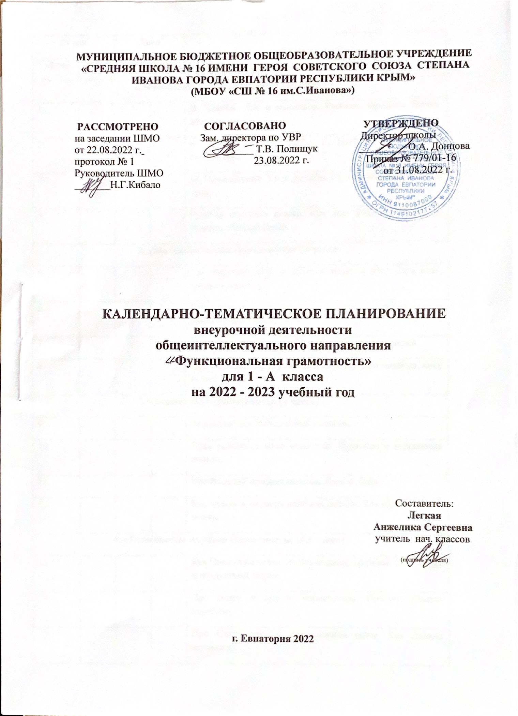

№ п/п |  | Дата |  | ТЕМА
План | факт | План | факт
1. «Читательская грамотность» (4часов)
1. |  |  |  | В. Бианки. Лис и мышонок. Русская народная сказка. Мороз и заяц.
2. |  |  |  | В. Сутеев. Живые грибы. Г. Цыферов. Петушок и солнышко.
3. |  |  |  | М. Пляцковский. Урок дружбы. Грузинская сказка. Лев и заяц.
4. |  |  |  | Русская народная сказка. Как лиса училась летать. Е. Пермяк. Четыре брата.
2. «Математическая грамотность» (4 часов)
5. |  |  |  | Про курочку рябу, золотые и простые яйца. Про козу, козлят и капусту.
6. |  |  |  | Про петушка и жерновцы. Как петушок и курочки делили бобовые зернышки.
7. |  |  |  | Про наливные яблочки. Про Машу и трех медведей.
8. |  |  |  | Про старика, старуху, волка и лисичку. Про медведя, лису и мишкин мед.
3. «Финансовая грамотность» (4 часов)
9. |  |  |  | За покупками. Находчивый колобок.
10. |  |  |  | День рождения мухи-цокотухи. Буратино и карманные деньги.
11. |  |  |  | Кот Василий продает молоко. Лесной банк.
12. |  |  |  | Как мужик и медведь прибыль делили. Как мужик золото менял.
4. «Естественно-научная грамотность» (4,5 часов)
13. |  |  |  | Как Иванушка хотел попить водицы. Пятачок, Винни-пух и воздушный шарик.
14. |  |  |  | Про репку и другие корнеплоды. Плывет, плывет кораблик.
15. |  |  |  | Про Снегурочку и превращения воды. Как делили апельсин.
16. |  |  |  | Крошка енот и Тот, кто сидит в пруду. Иванова соль.
17. |  |  |  | В. Сутеев. Яблоко.

